PHẦN MỀM QUẢN LÝ TUYỂN SINH.

*Mô tả Usecase*

Nhóm thực hiện: Võ Thị Kiều Diễm – 17110109.

Lê Quốc Nguyên Vương – 17145253.

1. Xác định Actor và mô tả mô hình Usecase.

|  |  |
| --- | --- |
| **Actor** | **Usecase** |
| Phòng Quản lý | - Đăng nhập hệ thống  - Quản lý sinh viên ( thêm, sửa xoá)  - Quản lý ngành (thêm, sửa, xoá)  - Cán bộ tuyển sinh.  - Tra cứu sinh viên  - Thống kê sinh viên. |
| Nguời xem | - Tra cứu sinh viên  - Tra cứu ngành  - Thống kê sinh viên ( in). |

Mô hình ERD.

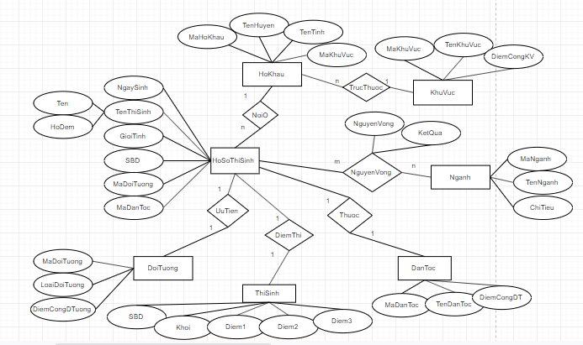

1. Xác định các đối tượng, mô tả thuộc tính và các phương thức.

* Hồ sơ Thí Sinh: SBD, Tên Thí Sinh, Ngày Sinh, Giới Tính, Nguyện Vọng, Điểm, Nơi ở, Ngành học, Dân tộc, Đối tượng. ( Phương thức thêm, sửa, xoá).
* Ngành: Mã Ngành, Tên Ngành, Chỉ Tiêu.(Phương thức thêm, sửa, xoá).
* Dân tộc: Mã Dân Tộc, Tên Dân Tộc, Điểm Cộng Dân Tộc.
* Điểm: SBD, Khối, Điểm Thi.
* Đối Tượng: Mã Đối Tượng, Loại Đối Tượng, Điểm Cộng Đối Tượng.
* Hộ Khẩu: Mã Hộ Khẩu, Tên Huyện, Tên Tỉnh
* Khu Vực: Mã Khu Vực, Tên Khu Vực, Điểm Cộng KV.
* Nguyện vọng: SBD, MaNganh, NguyenVong, Ketqua.

Link GitHub:

[https://github.com/DIEMVO/doanquanlytuyensinh.git](https://github.com/DIEMVO/doanquanlytuyensinh.git?fbclid=IwAR3WZjGVhFmCyzKo28jbA7o8DcE-4CyK67mmV2yCpuNnWvAqyJRjRJXTofo" \t "_blank)